KẾ HOẠCH BÀI DẠY
MÔN: TOÁN - LỚP 4
BÀI 16: DÃY SỐ LIỆU (Tiết 1)

I. YÊU CẦU CẦN ĐẠT:
1. Năng lực đặc thù:
- HS nhận biết dãy số liệu; nhận biết cách thu thập, phân loại, sắp xếp các số liệu theo các tiêu chỉ cho trước (tình huống đơn giản); ôn tập cách đọc số đo các dụng cụ đo đại lượng khối lượng, dung tích, nhiệt độ; cách đọc biểu đồ tranh.
- Vận dụng giải quyết vấn đề đơn giản.
2. Năng lực chung.
HS có cơ hội phát triển các năng lực tư duy và lập luận toán học; giao tiếp toán học; mô hình hoá toán học.
3. Phẩm chất.
Các phẩm chất nhân ái, trách nhiệm.
II. ĐỒ DÙNG DẠY HỌC
- GV: Ti vi/ máy chiếu, nội dung trình chiếu PowerPoint: hình ảnh nội dung Khởi động, Cùng học, bài Thực hành 1, 2, bài Luyện tập 1 và các bảng ghi chép số liệu (nếu cần).
- HS: SHS, VBT, bút,..
III. CÁC HOẠT ĐỘNG DẠY HỌC CHỦ YẾU:

Hoạt động của giáo viên | Hoạt động của học sinh
1. Hoạt động Khởi động: (5 phút)
a. Mục tiêu: Tạo cảm xúc vui tươi, kết nối với chủ đề bài học; ôn tập cách đọc số đo các dụng cụ đo đại lượng, khối lượng, dung tích, nhiệt độ; cách đọc biểu đồ tranh.
b. Phương pháp, hình thức tổ chức: Trò chơi, làm việc cá nhân.
- GV tổ chức cho HS tham gia trò chơi: Ai tinh mắt thế.  - GV lần lượt treo hoặc trình chiếu từng hình.  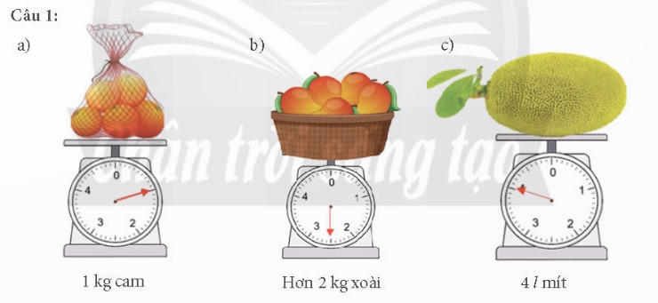  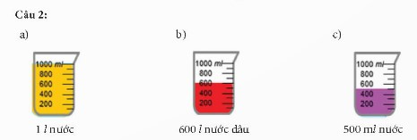  - Hướng dẫn sửa bài  - Tổng kết – Kết nối bài học.  - Giới thiệu bài mới. | - HS quan sát, đọc thầm dữ liệu, tìm số đo không phù hợp, ghi lại kết quả đúng vào bảng con → Giải thích tại sao.  - Sửa bài  - Nhận xét.
2. Hoạt động Kiến tạo tri thức mới (25 phút)
2.1 Hoạt động 1 (10 phút): Khám phá
a. Mục tiêu: HS nhận biết dãy số liệu; nhận biết cách thu thập, phân loại, sắp xếp các số liệu theo các tiêu chỉ cho trước (tình huống đơn giản); ôn tập cách đọc số đo các dụng cụ đo đại lượng khối lượng, dung tích, nhiệt độ; cách đọc biểu đồ tranh.…
b. Phương pháp, hình thức tổ chức: Thảo luận nhóm 4
* Thu thập, phân loại, kiểm đếm.  - GV treo (hoặc trình chiếu hình) cho HS quan sát.  - GV giới thiệu: Tìm hiểu về khối lượng của những con thỏ mà các tổ nuôi, người ta thu thập, phân loại và kiểm đếm được như sau:  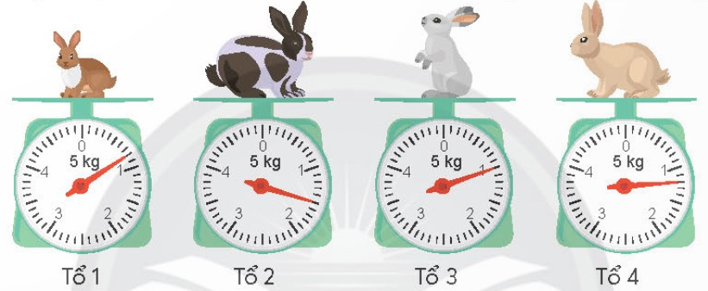  - GV treo bảng phụ có vẽ bảng thống kê số liệu lên bảng lớp.  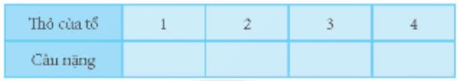  - GV nhận xét.  * Viết và sắp xếp dãy số liệu.  - GV giới thiệu: Viết các số đo khối lượng của bốn con thỏ ta được dãy số liệu:  800 g; 1 kg 500 g; 1 kg; 1 kg 200 g.  - GV cho HS đọc số đo - GV viết lên bảng lớp.  Ví dụ: GV: “Con thỏ của tổ I* HS: “800g* GV viết: 800 gr  - GV hỏi: Dãy này có mấy số liệu? Kể ra.  - GV yêu cầu HS viết lại dãy số liệu theo thứ tự từ lớn đến bé (hoặc từ bé đến lớn). GV khuyến khích giải thích cách sắp xếp dãy số liệu. Ví dụ: Sắp xếp dãy số liệu theo thứ tự từ lớn đến bé;  → Xác định số lớn nhất: 1 kg 500 g.  Xác định số bé nhất: 300g.  Trong hai số còn lại, số lớn hơn: 1 kg 200  1 kg 500 g; 1 kg 200 g: 800 g, 500 g.  - GV hệ thống lại kiến thức:  • Tìm hiểu về cần nặng của các con thỏ, người ta thu thập, phân loại và kiểm đếm.  • Với các số liệu đã thu thập được, ta có thể viết thành dãy số liệu.  • Có nhiều cách sắp xếp: viết lần lượt, viết theo thủ tụ tử lớn đến bé hoặc viết theo thủ tự  từ bé đến lớn. | - HS quan sát.  - HS (nhóm bốn) đọc số đo khối lượng của mỗi con thỏ và ghi vào bảng con (mỗi HS/thỏ).  - HS thi đua tiếp sức (hoặc mỗi tổ ghi một số đo vào bảng).  - HS lắng nghe.  - HS (nhóm đôi) thảo luận, thực hiện các yêu cầu của GV  - HS thảo luận nhóm và trình bày kết quả.  1 kg 500 g; 1 kg 200 g: 800 g, 500 g.  - HS quan sát và lắng nghe.
2.2 Hoạt động 2 (15 phút): Thực hành
a. Mục tiêu: Vận dụng giải quyết vấn đề đơn giản.
b. Phương pháp, hình thức tổ chức: Hoạt động nhóm, trò chơi.
Bài 1:  - GV trình chiếu yêu cầu của BT1:  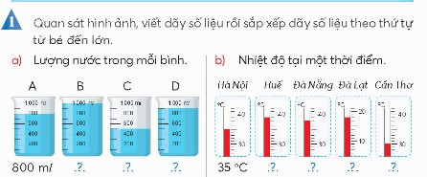  - GV gợi ý để học sinh phân tích, tìm cách giải:  + Để viết được dãy số liệu các em cần thực hiện mấy việc?  + Đó là những việc gì ?  + Làm gì để thu thập được số liệu ?  - GV yêu cầu HS thực hiện cá nhân rồi chia sẻ trong nhóm và trước lớp. ( GV khuyến khích nhiều nhóm HS trình bày (mỗi nhóm/ câu), kết hợp giải thích cách làm.)  - GV gợi ý cho HS phân tích đưa ra một số nhận xét từ dãy số liệu:  Dãy số liệu này có mấy số?  Lạnh nhất là bao nhiều độ?  Nóng nhất là bao nhiêu độ?  - GV nhận xét chung – Kết luận .  Giáo dục HS uống đủ nước (khoảng 2l/ ngày), trang phục theo thời tiết (mặc đủ ấm khi trời lạnh).  Bài 2:  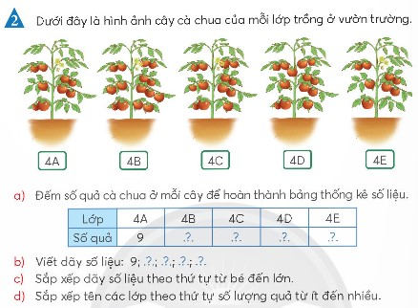  - GV phát bảng nhóm có kẻ sẵn các yêu cầu cho HS chuyền tay nhau viết vào, thi đua tổ nào điền xong trước và đúng hết thì thắng cuộc.  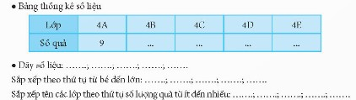  - Nhận xét – kết luận.  - Giáo dục HS chăm sóc cây trồng, không hải hoa, bẻ cành, ... | - HS xem và đọc yêu cầu của bài, HS (nhóm đôi) tìm hiểu bài, nhận biết các việc cần thực hiện: Quan sát hình ảnh (thu thập, phân loại, kiểm đếm) – Viết dãy số liệu – Sắp xếp từ bé đến lớn.  - HS trả lời ( 3 việc)  - HS trả lời (thu thập, phân loại và kiểm đếm)  - HS trả lời (câu a: đọc số đo trên ca/ l, câu b: đọc số đo trên nhiệt kế)  - HS thực hiện cá nhân rồi chia sẻ trong nhóm, trước lớp.  a) 800 ml, 1 000 ml (hoặc 1 l), 500 ml; 900 ml.  Vì Bình A : có 800 ml nước; Bình B có 1 l nước; Bình C có 300 ml nước; Bình D có 900 ml nước.  Dãy số liệu được sắp xếp theo thứ tự từ bé đến lớn (lượng nước từ ít đến nhiều).  500 ml 800 ml 900 ml 1 l.  b) 35 °C; 39 °C; 38 °C; 18 °C, 30 °C.  Sắp xếp các số liệu theo thứ tự từ bé đến lớn (nhiệt độ từ lạnh đến nóng)  18 °C; 30 C; 35 °C; 38 °C; 39 °C..  - HS thảo luận nhóm – Đại diện nhóm trình bày.  - HS lắng nghe.  - HS đọc thông tin SGK.  - HS (nhóm lớn) tìm hiểu hài, nhận biết các việc cần thực hiện: kiểm đếm – viết dãy số liệu, đọc - mô tả biểu đồ tranh cho sẵn.  - HS thực hiện cá nhân rồi chia sẻ trong nhóm.  - Nhận bảng nhóm thực hiện  - Lắng nghe.
* Hoạt động nối tiếp: (5 phút)
a. Mục tiêu: HS ôn lại những kiến thức, kĩ năng đã học, chuẩn bị bài cho tiết sau.
b. Phương pháp, hình thức tổ chức: Trò chơi.
GV tổ chức cho HS tham gia trò chơi “Ai nhanh hơn”. Nhóm trình bày nhanh nhất và kết quả chính xác là nhóm chiến thắng.  GV trình chiếu nội dung:  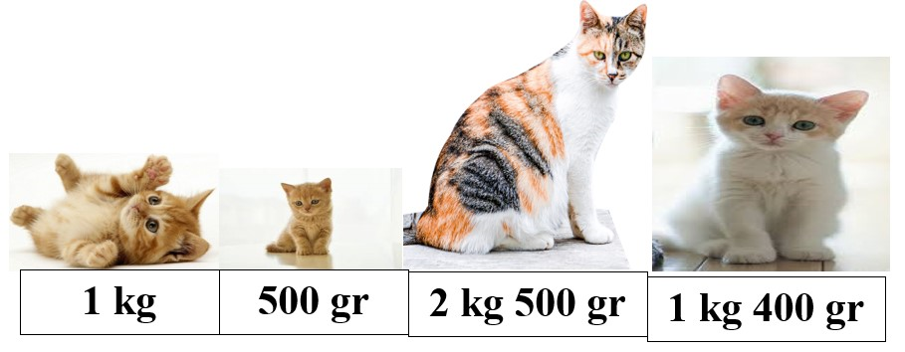  - Dãy số liệu:…………  - Sắp xếp theo thứ tự từ bé đến lớn:…….  - GV nhận xét và tổng kết bài học. | - HS tham gia trò chơi và trình bày kết quả.

IV. ĐIỀU CHỈNH SAU TIẾT DẠY:
.......................................................................................................................................
.......................................................................................................................................
.......................................................................................................................................

Tài liệu được chia sẻ bởi Website VnTeach.Com
https://www.vnteach.com
Một sản phẩm của cộng đồng facebook Thư Viện VnTeach.Com
https://www.facebook.com/groups/vnteach/
https://www.facebook.com/groups/thuvienvnteach/

